,

**WOJT GMINY KLUKI**



Kluki 88 • 97-415 Kluki • powiat be khatowski • woj. todzkie tel: (044) 63150 02 • [www.kluki.pl](http://www.kluki.pl/) • e-mail: sekretaria t@• kluki.pl

Kluki, dnia 07.01.2021 r.

Znak: RPG.6733.28.2020

**OBWIESZCZENIE WOJTA GMINY KLUKI**

**o wszcz ciu post powania administracyjnego w sprawie wydania decyzji o ustaleniu lokalizacji inwestycji celu publicznego.**

Zgodnie z art. 53 ust. 1 ustawy z dnia 27 marca 2003 r. o planowaniu i zagospodarowaniu przestrzennym (Dz. U. z 2020, poz. 293 ze zm.) oraz art. 49 i 61 § 4 ustawy z dnia 14 czerwca

1960 r. - Kodeks Postypowania Administracyjnego (Oz. U. z 2020 roku, poz. 256 ze zm.) zawiadamiam, ze na wniosek PGE Dystrybucja S.A. zostalo wszczyte postypowanie w sprawie wydania decyzji o ustaleniu lokalizacji inwestycji celu publicznego polegaj'lcej na *budowie elektroenergetycznej linii kablowej niskiego napir:cia wraz ze zfqczami kablowo*

*-pomiarowymi w celu zasilania w energie elektrycznq dz. o nr ewid. 210/6 i 210/5, obrr:b*

*Kaszewice* na fragmentach dzialek nr ewid. 271,210/6,208,210/5 obryb Kaszewice, gmina Kluki.

W zwi'lzku z powyzszym informujy, ze strony postypowania maj'l mozliwosc zapoznania siy z aktami sprawy w Urzydzie Gminy w Klukach w godzinach urzydowania.

Obwieszczenie niniejsze uwaza siy za dokonane po uplywie cztemastu dni od dnia podania go do publicznej wiadomosci.

Niniejsze obwieszczenie podaje sit; do publicznej wiadomosci poprzez:

• opublikowanie w Biuletynie Informacji Publicznej,

• wywieszenie na tablicy ogloszen Urzt;du Gminy Kluki,

• wywieszenie na tablicy ogloszen solectwa Kaszewice.

W zwiazku z panujaca sytuacja epidemiologiczna zwiazana ze zwiekszonym zagrozeniem rozprzestrzeniania sie koronawirusa SARS-CoV-2. dokumentacja zostanie udostepniona po wczesniejszym telefonicznym lub e-mailowym uzgodnieniu.

Dane kontaktowe w stopce. na dole strony.

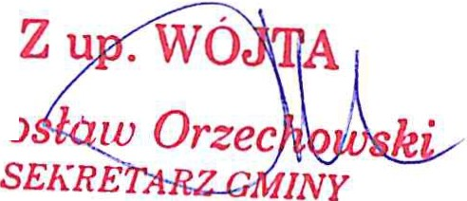

***Miro***

Sprawt; prowadzi: Marta Majdan

Tel. 44 6315002 wew. 22

e-mail: [mmajdan@kluki . pl](mailto:mmajdan@kluki.pl)